专题核心素养整合
◇专题1 知识网络构建
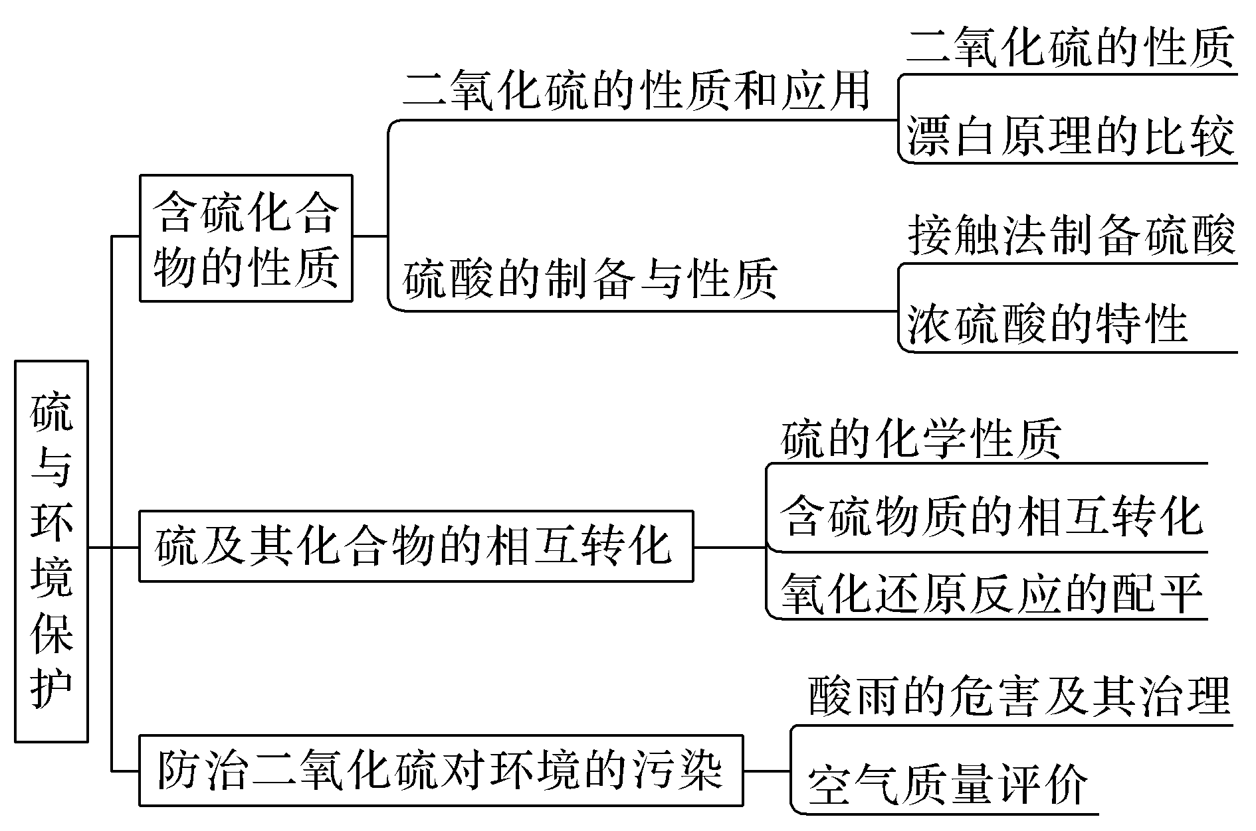
◇专题2 硫及其化合物的转化关系
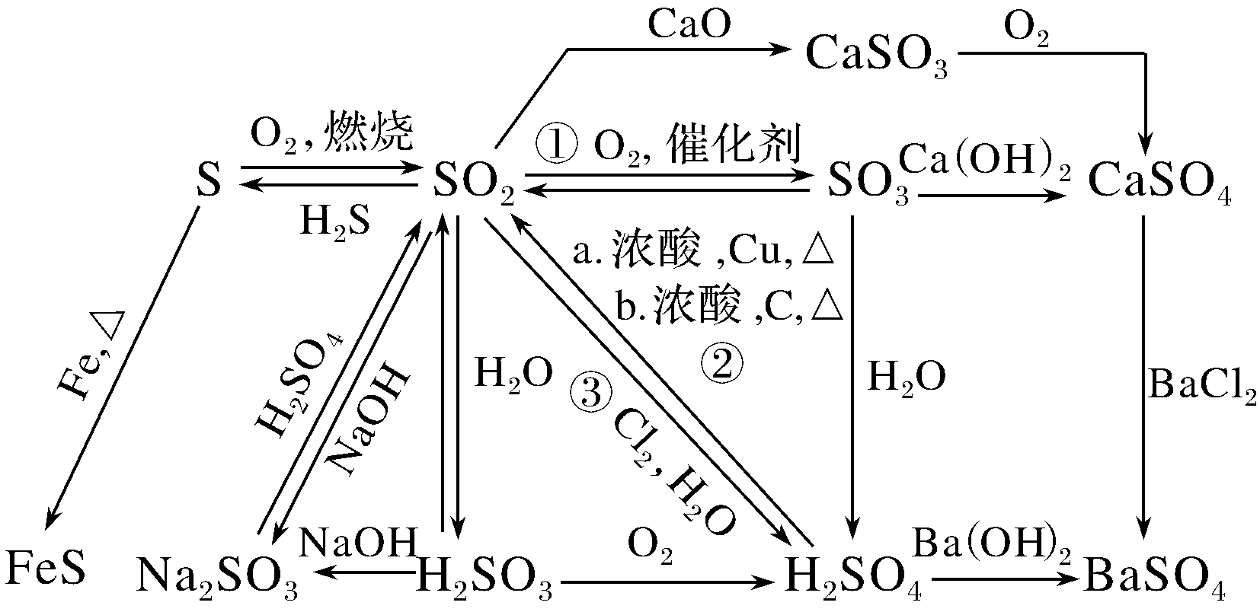
【例1】 写出图中标号反应的化学方程式或离子方程式：
①化学方程式：______________________________。
②化学方程式：
a．____________________________________________。
b．____________________________________________。
③化学方程式：______________________________。
答案 ①2SO₂＋O₂2SO₃
②a.2H₂SO₄(浓)＋Cu=====CuSO₄＋SO₂↑＋2H₂O
b．2H₂SO₄(浓)＋C=====CO₂↑＋2SO₂↑＋2H₂O
③SO₂＋Cl₂＋2H₂O===H₂SO₄＋2HCl
◇专题3 硫及其化合物的相互转化
理清硫元素的化合价与氧化性、还原性之间的关系
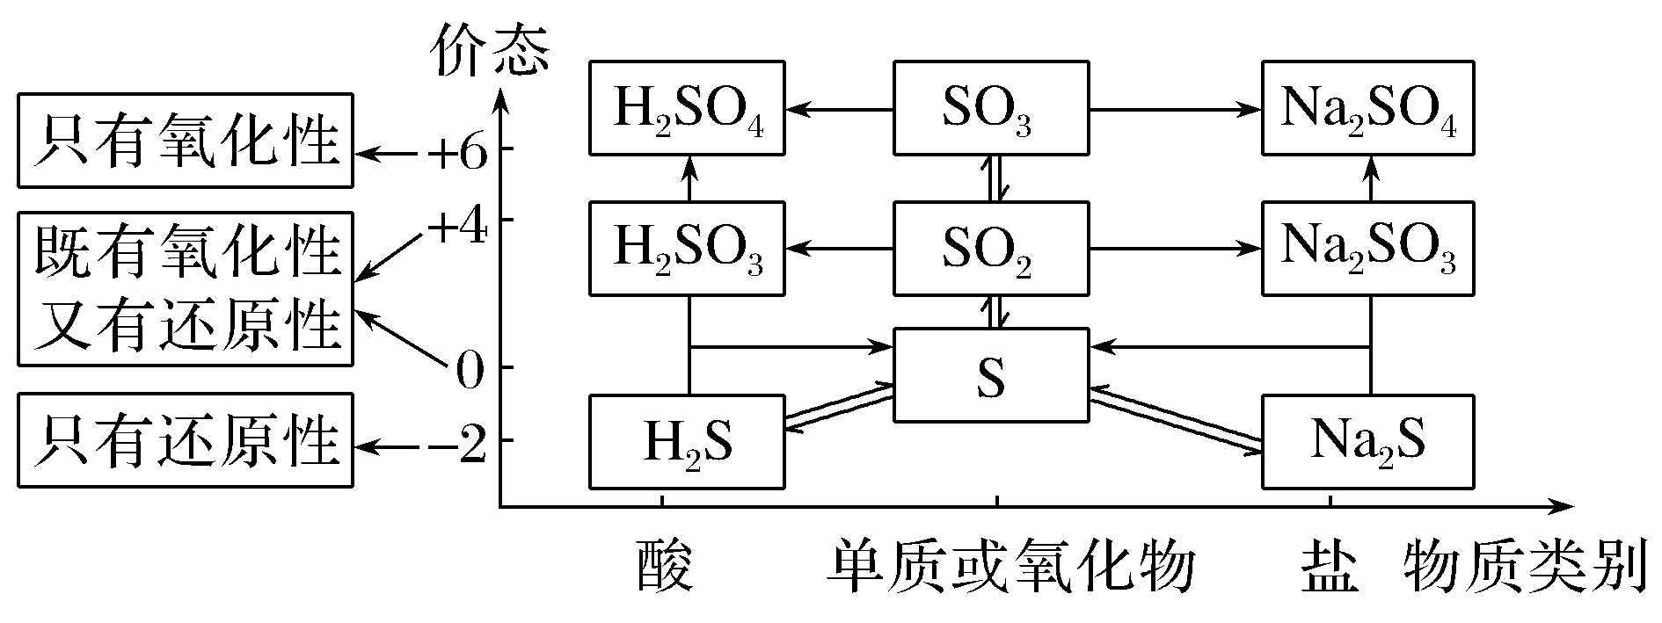
(1)相同价态硫的转化是通过酸、碱反应实现的
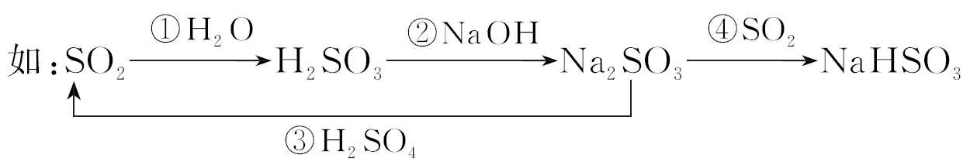
(2)不同价态硫的转化是通过氧化还原反应实现的
当硫元素的化合价升高或降低时，一般升高或降低到其相邻的价态，即台阶式升降，可用下图表示
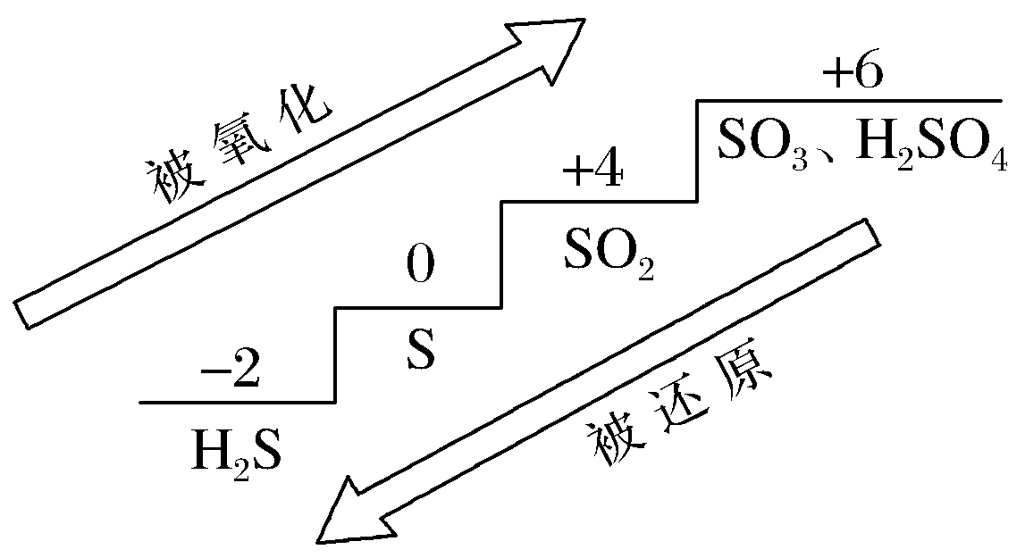
【例2】 下列各组物质反应产生的气体分别通入Na₂SO₃溶液中，与Na₂SO₃不发生反应的是( )
①Na₂O₂和CO₂ ②Al和NaOH溶液 ③MnO₂和浓盐酸共热 ④铜片和浓硫酸共热 ⑤碳酸钠和硫酸反应
A．①③ B．②④
C．②⑤ D．只有②
解析 ①Na₂O₂和CO₂反应生成O₂，O₂能将Na₂SO₃氧化为Na₂SO₄；②Al和NaOH溶液反应生成H₂，H₂与Na₂SO₃不反应；③MnO₂和浓盐酸共热生成Cl₂，Cl₂能将Na₂SO₃氧化为Na₂SO₄；④铜片和浓硫酸共热生成SO₂，SO₂与Na₂SO₃反应生成NaHSO₃；⑤Na₂CO₃和硫酸反应生成CO₂，CO₂与Na₂SO₃不反应。C项正确。
答案 C
◇专题4 守恒法在氧化还原反应计算中的应用
1．氧化还原反应的计算主要有：求氧化剂与还原剂的物质的量之比或质量之比，计算参加反应的氧化剂或还原剂的量，确定反应前后某一元素的价态变化或物质的化学式等。其计算的关键是依据氧化剂得电子总数与还原剂失电子总数相等(即得失电子守恒)。
2．电子守恒解题步骤：首先找出氧化剂、还原剂及其物质的量以及每摩尔氧化剂、还原剂得失电子的量，然后根据电子守恒列等式：氧化剂的物质的量×每摩尔氧化剂得电子数＝还原剂的物质的量×每摩尔还原剂失电子数，利用这一等式，解氧化还原反应计算题，可化难为易，化繁为简。
【例3】 四氧化三铁(Fe₃O₄)磁性纳米颗粒稳定、容易生产且用途广泛，在临床诊断、生物技术和环境化学等方面有着广泛的应用。水热法制备Fe₃O₄纳米颗粒的反应是3Fe^{2＋}＋2S₂O＋O₂＋xOH－===Fe₃O₄↓＋S₄O＋2H₂O。
请回答下列问题：
(1)水热法制备Fe₃O₄纳米颗粒的反应中，还原剂是 。
(2)反应的化学方程式中x＝ 。
(3)每生成1 mol Fe₃O₄，反应中转移的电子为 mol，被Fe^{2＋}还原的O₂的物质的量为 mol。
解析 (1)利用元素化合价变化分析可知，Fe^{2＋}和S₂O被氧化，作还原剂。
(2)根据电荷守恒得：3×2－2×2－x＝－2，解得x＝4。
(3)根据还原剂失电子总数等于氧化剂得电子总数，当生成1 mol Fe₃O₄时，转移的电子数即是1 mol O₂得电子数，为4 mol。设被Fe^{2＋}还原的O₂的物质的量为m mol，根据得失电子守恒得：4m mol＝1 mol×3×，解得m＝0.5。
答案 (1)Fe^{2＋}、S₂O (2)4 (3)4 0.5

